Introduction à la création de jeux vidéo
  - Projet final

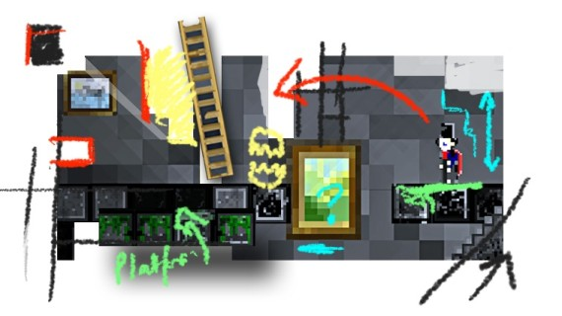

Thème: Démonstration de la capacité à développer son propre jeu

Objectifs
Créez un jeu à votre goût! C’est pourquoi vous êtes venu dans ce cours n’est-ce pas? Si vous manquez d’inspiration, venez me voir, il existe des astuces.

Modalités
Deux phases sont à remettre à des dates différentes. Le projet est individuel, mais si vous voulez être en équipe c’est possible. Venez m’en parler.

Phase prototype
L’étudiant devra décrire son jeu d’avance dans cette phase. Vous devez remettre…
- Une capture d’écran de votre jeu en développement.
- Une capture d’écran de votre feuille d’évènement.
Pour prendre une capture d’écran, appuyez sur la sur touche Windows en bas à gauche du clavier. Cherchez Outil Capture D’Écran. Lorsque la fenêtre s’ouvre, appuyez sur Nouveau… pour prendre une nouvelle capture d’écran.
J’ai inclus des exemples de ce à quoi je m’attends avec ce travail.
La remise se fera via Léa le 25 novembre avant 8:00. Cette partie vaut 25% du travail final.

Phase finale
La remise finale se fera 16 décembre avant 23:59. Vous remettrez simplement votre fichier *.c3p (le fichier habituellement sauvegardé) via Léa.

Présentation
Il n’y a aucune limite particulière, sauf pour ce qui est de la vulgarité, de la violence extrême ou autres thèmes jugés inapproprié. Ne craignez tout de même pas de faire des jeux lugubres/effrayants. Venez me voir en cas de doute.
Si l’étudiant ne respecte pas cette consigne, il obtiendra la note 0% pour les 2 parties.

Contraintes
Voici le minimum que vous devez effectuer. Bien entendu, il n’y a aucun problème à aller plus loin!
Aucune ressource utilisée dans le cours peut être réutilisée.

Nombre de ressources
Au minimum…
- 8 objets de jeu avec des images différentes.
  - Parmi eux, 3 animations doivent être bouclés
- 3 effets de particules
  - 2 en mode explosion
  - 1 en mode vaporisation
- 3 scènes. Par exemple…
  - 2 niveaux de jeux et 1 niveau de fin
  - 1 menu, 1 niveau de jeu et 1 niveau de fin
- 1 tuilage
- 2 arrière-plans
- 1 effet spécial
- 1 texte modifié par le code
- 1 barre de progression fonctionnelle

Évènements et comportements
Au minimum…
- 12 comportements
  - Aucun ne doit être par défaut. Il ne suffit pas simplement d’ajouter un comportement, il faut le configurer obligatoirement.
- 24 évènements
  - Au moins 3 évènements avec des bloc ET ou OU..
- 30 actions pertinentes
- 3 variables (globales ou d’instance) utilisée dans le code. Voici des idées de fonctionnalités.
  - Points de vie du joueur.
  - Points de vie des ennemis.
  - Pointage
  - Enregistrer une direction comme on a fait dans le RPG.
  - Etc.

Raffinement
Les points suivants seront évalués.
- Attention portée au visuel (il doit y avoir un thème et un soin dans la création)
- Attention portée au design (le jeu doit présenter un défi sans être trop difficile)
- Attention portée à la jouabilité (le jeu doit être jouable)
- Attention portée aux bugs (quelques bugs mineurs ou occasionnels sont normal)

